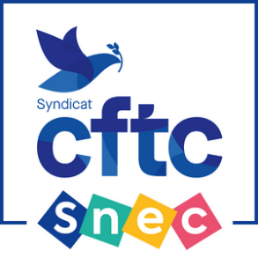
Snec-CFTC APPEL A COTISATION 2024

A retourner par mail à : contact@snec-grenoble.com
ou par courrier : Mr Philippe CHEVALLIER – Trésorier SNEC Grenoble
6, rue du Parc – 38180 SEYSSINS

Comme chaque année, votre syndicat fait appel à vous pour le renouvellement de votre adhésion au SNEC GRENOBLE.

Pour renforcer son influence et afin de poursuivre son action résolue pour la défense de vos intérêts et la construction du progrès social, le Snec-CFTC a besoin de votre soutien actif et compte sur votre appui, notamment afin de susciter de nouvelles adhésions.
Nous vous rappelons que votre cotisation peut être réglée par chèque bancaire, par virement bancaire ou encore par carte bancaire.
Merci de vous acquitter de votre adhésion dès à présent en retournant le bulletin ci-joint.
Nous vous adresserons par la suite votre reçu fiscal 2024 (le montant des cotisations syndicales octroi un crédit d’impôt de 66% de son montant).

N° INARIC : І__І__І__І__І__І__І (indiqué sur votre carte d'adhésion 2023)

Madame Monsieur Nom : ………………………………………Prénom : …………………………………
Adresse postale : …………………………………………………………………………………………………
…………………………………………………………………………………………………………………………
Téléphone portable : …………………………………………………….
Réservé à la section :
Adhérent Cadre OUI -NON
Adhérent ACTIF ou RETRAITE
Email : @

( € -euros)
Mode de règlement de la cotisation 2024 : Montant :
Par chèque à l’ordre de Snec- CFTC
En ligne (lien sur le site Snec-CFTC)
Par prélèvement (Joindre mandat prélèvement et RIB cf au dos)

A le Signature

Calcul de la cotisation 2024

Pour calculer le montant de votre cotisation 2023, vous prenez :
Votre Salaire Mensuel Net* avant impôt X 0,08
(Merci d’arrondir sans les centimes)

*voir ligne 011100 sur le bulletin de salaire

Exemple : si votre salaire net avant impôt est de 2 100 €, votre cotisation sera de 168 €

(Pour une cotisation de 168 €, vous bénéficiez d’un crédit d’impôt de 66% = 110.88 €, la cotisation après déduction fiscale sera de 57.12 € à l’année, soit 4.76 € / mois pour être plus forts ensemble !)

